Проблемы электроэнергетики
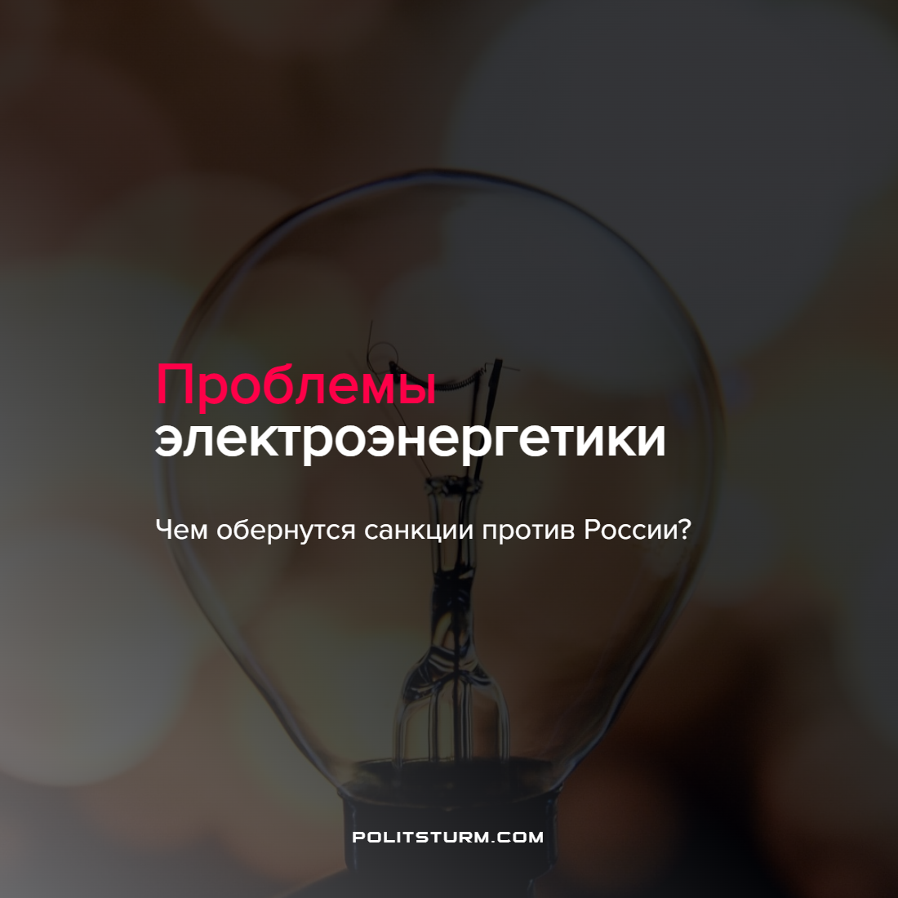

Оригинальная статья
2022-04-02
2 мин. на чтение

Энергетические компании РФ составили список возможных проблем из-за санкционного давления западных стран. Одна из основных проблем – эксплуатация оборудования на импортных комплектующих. Изнашивание основных фондов происходит постоянно, откуда взять импортные запчасти и как осуществлять сервисное обслуживание?
История вопроса начинается с момента превращения РАО “ЕЭС России” в 73 независимые энергетические компании по производству электроэнергии. Всенародно “любимый” А. Чубайс, возглавлявший РАО “ЕЭС России”, разделил его в 2008 г. на компании, производящие и сбывающие энергию, и компании, занимающиеся передачей и диспетчеризацией энергии.
В ходе той реформы предполагалось что первые компании должны быть чисто коммерческими, вторые могут быть государственными. Сама необходимость реформы обосновывалась преимуществом свободной конкуренции перед государственным управлением: придут эффективные собственники и, в рамках конкурентной борьбы, модернизируют мощности и понизят цены на электроэнергию.
В процессе проведения реформы заключались ДПМ – договора на поставку мощности. Компании, зачастую заграничные, покупали акции генерирующих производств (электростанций) или вкладывали финансы в строительство новых электростанций с обязательством ввести в эксплуатацию к определённому сроку. В договорах также обозначались сроки выхода на окупаемость вложений. К настоящему времени по разным оценкам введено мощностей на 30-40 ГВт.
Реформа Чубайса критиковалась на высшем уровне за неэффективность: заявленная конечная цель в виде снижения платы за электроэнергию не только не была достигнута, но и имела обратный эффект в виде повышения платы. Кроме того, за распроданное энергетическое хозяйство СССР, созданное титаническим трудом многих поколений советских людей, бюджет страны недополучил огромную сумму денег.
Проблемы, обозначенные в вышеуказанной статье, влияют, в первую очередь, на энергетическую безопасность нашей страны. Производители электроэнергии говорят, что развитие текущей ситуации приведёт к заморозке ввода новых мощностей и отказу от модернизации старых, что чревато нехваткой энергии, перебоями в снабжении, авариями, отключением потребителей и предприятий.
Что предлагает делать в такой ситуации Совет производителей энергии? Предлагаются меры по переходу к сотрудничеству со странами, которые не поддержали санкции против РФ, т.е. просто произойдёт переход от одной зависимости к другой. Чем это обернётся в будущем для страны собственники генерирующих компаний не думают. В быстро меняющемся современном мире, где за один день могут поменяться местами “друзья” и “враги”, где капиталистические страны пожирают друг друга в стремлении к быстрой наживе, богатым рынкам сырья и сбыта, эффективные собственники ни за что не отвечают. Отвечать за действия капиталистов будут простые люди своим здоровьем, благополучием и своей жизнью.
Чтобы капитализм не увел в могилу всё человечество, рабочим необходимо осознать себя как класс и, на данном этапе, изучать окружающий мир с позиций марксизма-ленинизма. Настанет время, когда капитализм надо будет демонтировать, тогда уже поздно будет готовиться, надо будет брать всё аспекты жизни в свои руки.
Источники: Коммерсант – “Ток и трепет” от 21 марта 2022 года
Википедия – “РАО «ЕЭС России»”

Оригинальная статья

